ANNEX 2

Assumpte: Subministrament i instal·lació de sistema de dues cortines o lones separadores d’elevació vertical mecanitzades a la Pista Poliesportiva del Pavelló Municipal de Vinçó de La Torre de Claramunt.
Expedient: 1177/2025

CRITERIS ECONOMICS I AUTOMÀTICS

Els criteris a tenir en compte a l’hora de considerar quina és la millor proposició relació qualitat-preu seran, de forma decreixent en atenció a criteris quantificables de forma automàtica d’acord amb l’article 159.6 LCSP fins a un total de 100 punts. La fórmula serà la següent:
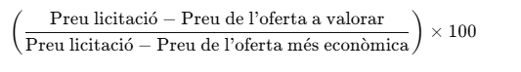
PREU OFERTAT AJUNTAMENT
Import licitació | IVA 21% | TOTAL IVA
26.446,28€ | 5.553,72€ | 32.000,00€

PREU OFERTAT EMPRESA
Import licitació | IVA 21% | TOTAL IVA

Els licitadors hauran d’igualar o disminuir en la seva oferta el pressupost base de licitació, indicant l’IVA a aplicar mitjançant partida independent.

Signatura electrònica

.

